跑马灯（jquery.marquee.js）文档说明
- 参数

data
- 描述:跑马灯显示要显示的内容
- 格式JSON:[{"key":"value"},{"key":"value"}],{"key":"value"}或"普通文本"
- data为JSON时的参数
3.1. content(必填)
3.1.1. 描述:显示的内容
3.1.2. 格式:String
3.1.3 示例:p1.data={content:’测试’}
3.2. conId
3.2.1. 描述:显示的内容Id,不填时默认从con0开始 数字自增
3.2.2. 格式:String
3.2.3 示例:p1.data={conId:’c1’
3.3. href
3.3.1. 描述:超连接地址
3.3.2. 格式:String
3.3.3 示例:p1.data={href:’www.baidu.com’}
3.4. onClick
3.4.1. 描述:点击事件
3.4.2. 格式:方法名()
3.4.3 示例:p1.data={onClick:’test()’}
3.5. oneStyle
3.5.1. 描述:设置单个内容的样式
3.5.2. 格式:style中设置样式的格式，如:color:red
3.5.3 示例:p1.data={oneStyle:’color:red’}
3.6. target
3.6.1. 描述:超链接打开窗口方式
3.6.2. 格式:与target属性相同，如:_blank
3.6.3 示例:p1.data={target:’_blank’}

- 示例:普通文本:p.data=”测试”,JSON格式数据:p.data={content:”测试”}

direction
- 描述:设置跑马灯跑的方向
- 格式:枚举left(默认) right up down
- 示例:p1.direction=”left”

behavior
1.描述:设置跑马灯跑的行为,使用默认即可，不建议修改
2.格式:枚举scroll重复默认 alternate左右反复 slide到尽头停
3.示例:p1.behavior=”scroll”

scrollamount
1.描述:设置跑马灯跑的速度,数字越大越快
2.格式:int
3.示例:p1.scrollamount=10

mouseEvent
1.描述:设置鼠标移入跑马灯悬停事件
2.格式:String ‘true’或’false’
3.示例:p1.mouseEvent=’true’

gap
1.描述:设置多条文本的间隔距离 数字格式 默认100
2.格式:枚举left(默认) right up down
3.示例:p1.gap=60;

height
- 描述:设置跑马灯高度
2.格式:int
3.示例:p1.height=30;

width
1.描述:设置跑马灯宽度
2.格式:int
3.示例:p1.width=60;

bgColor
1.描述:设置设置跑马灯背景颜色
2.格式:16进制颜色或颜色英文名称
3.示例:p1.bgColor=’#00ccaa’;

conClass
1.描述:添加marquee子标签class样式
2.格式:String class名称
3.示例:p1.conClass=”conClass”;

marqueeClass
1.描述:添加marqueen class样式
2.格式:String class名称
3.示例:p1.marqueeClass=”marqueeClass”;

- 方法

appendContent(data)
- 说明:添加数据方法
- 参数格式：String 或 JSON
- 示例:
var p ={};
p.data=[{content:'跑马灯New'}];
$("#p1").appendContent(p);

updataMarqueeContent(data)
- 说明:修改数据方法
- 参数格式：JSON 必须包含id或index、content
- 示例:
根据id修改
var p = {};
p.id="c1";
p.content='修改的数据'
$("#p1").updataContent(p);

根据索引修改
var p1 = {};
p1.index=1;
p1.content='修改第二条数据';
$("#p1").updataContent(p1);

deleteMarqueeData(data)
- 说明:删除数据方法
- 参数格式：JSON必须包含id或index
- 示例:
根据id删除
$("#p1").deleteMarqueeData({
id:'c2'
});
根据索引删除
$("#p1").deleteMarqueeData({
index:'0'
});

- 用法说明

页面需引入
jquery.js、common_utils.js、jquery.marquee.js
demo页: marqueeDemo.html

用法
自定义样式
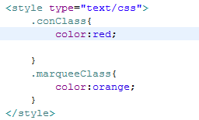

javascript
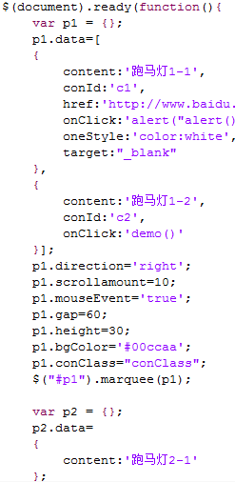
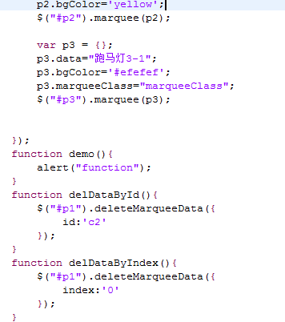
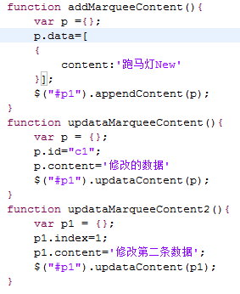

html
